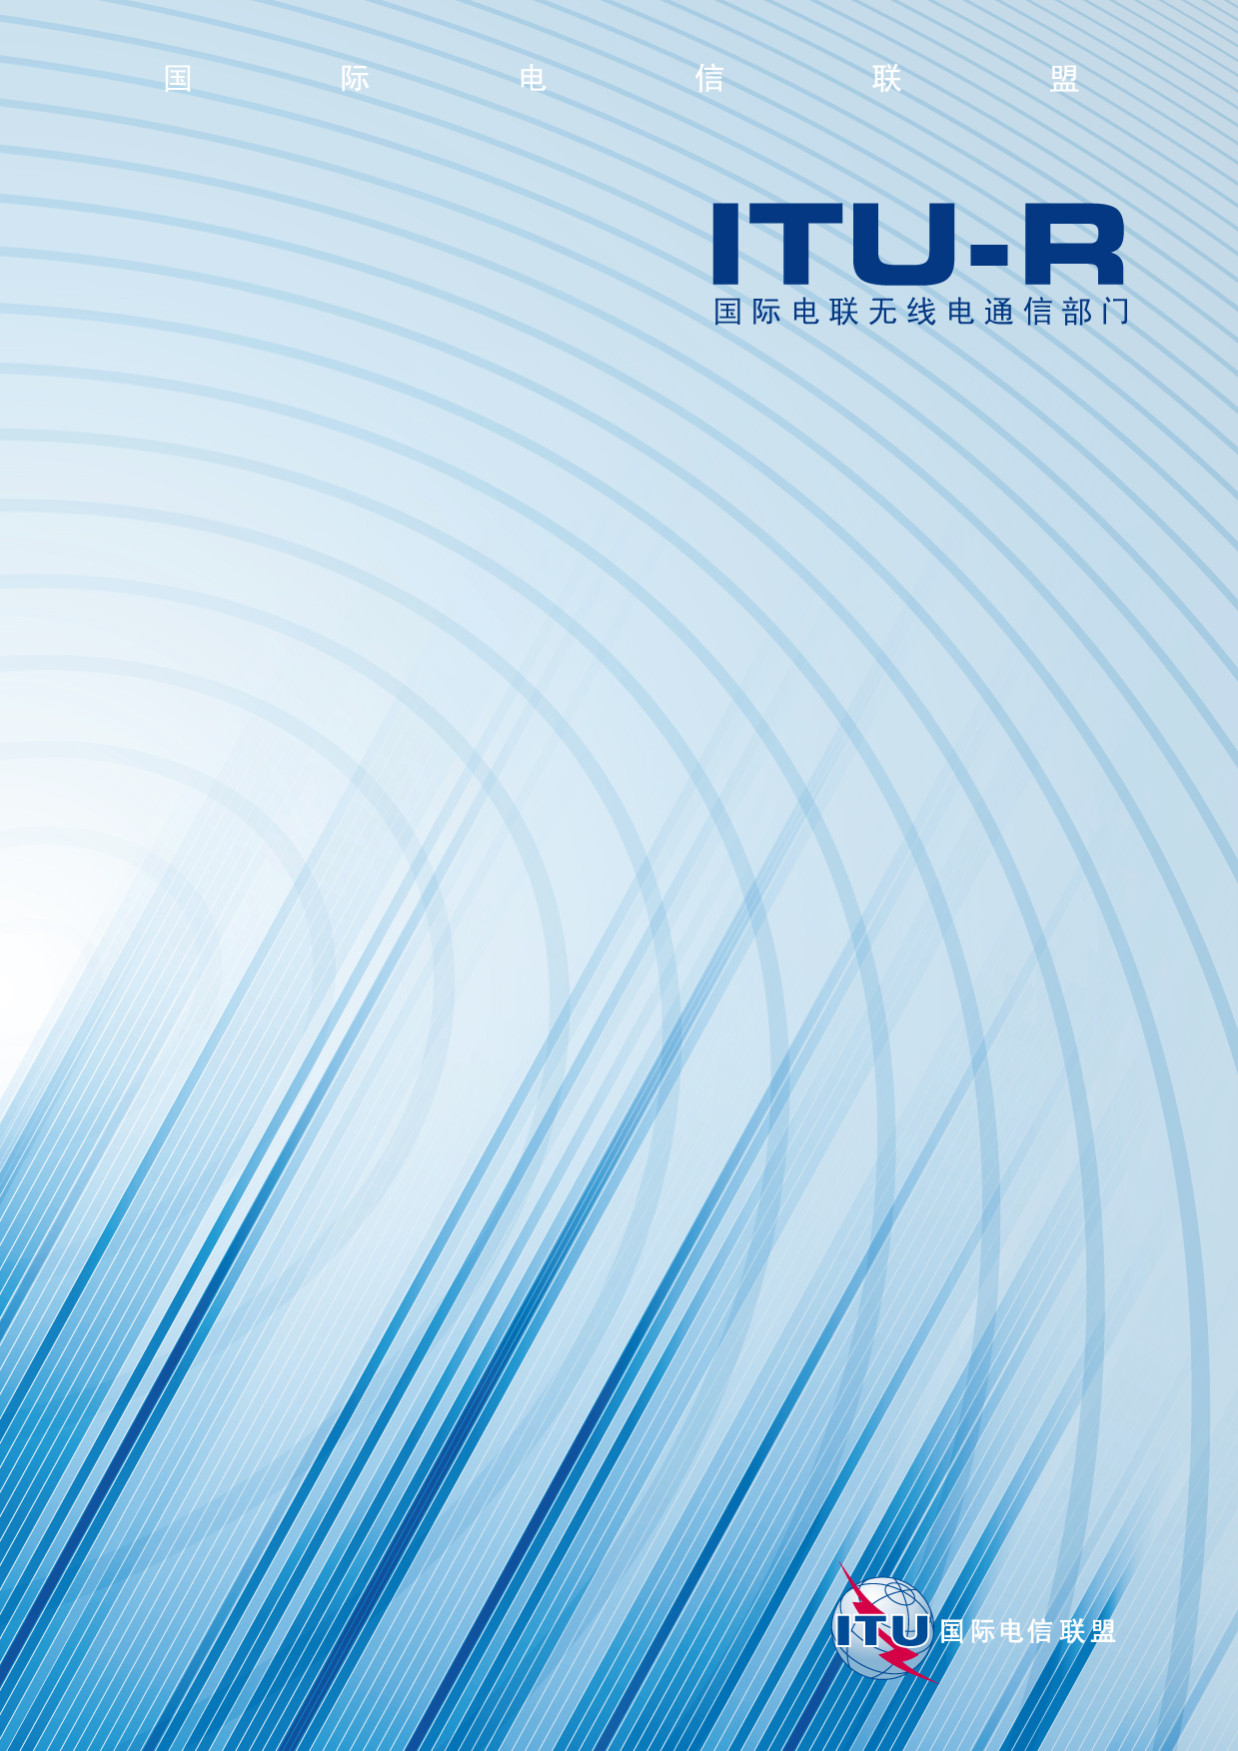

ITU-R BS.1892建议书
(05/2011)
有关VHF频段I和II中数字地面广播
增强型多媒体业务的要求

BS 系列
广播业务(声音)

前言
无线电通信部门的职责是确保卫星业务等所有无线电通信业务合理、平等、有效、经济地使用无线电频谱，不受频率范围限制地开展研究并在此基础上通过建议书。
无线电通信部门的规则和政策职能由世界或区域无线电通信大会以及无线电通信全会在研究组的支持下履行。
知识产权政策（IPR）
ITU-R的IPR政策述于ITU-R第1号决议的附件1中所参引的《ITU-T/ITU-R/ISO/IEC的通用专利政策》。专利持有人用于提交专利声明和许可声明的表格可从http://www.itu.int/ITU-R/go/patents/en获得，在此处也可获取《ITU-T/ITU-R/ISO/IEC的通用专利政策实施指南》和ITU-R专利信息数据库。

ITU-R 系列建议书
（也可在线查询 http://www.itu.int/publ/R-REC/en）
系列 | 标题
BO | 卫星传送
BR | 用于制作、存档和播出的录制；电视电影
BS | 广播业务（声音）
BT | 广播业务（电视）
F | 固定业务
M | 移动、无线电定位、业余和相关卫星业务
P | 无线电波传播
RA | 射电天文
RS | 遥感系统
S | 卫星固定业务
SA | 空间应用和气象
SF | 卫星固定业务和固定业务系统间的频率共用和协调
SM | 频谱管理
SNG | 卫星新闻采集
TF | 时间信号和频率标准发射
V | 词汇和相关问题

说明：该ITU-R建议书的英文版本根据ITU-R第1号决议详述的程序予以批准。
电子出版
2011年，日内瓦
© ITU 2011
版权所有。未经国际电联书面许可，不得以任何手段复制本出版物的任何部分。
ITU-R BS.1892建议书
有关VHF频段I和II中数字地面广播
增强型多媒体业务的要求
（ITU-R第45-3/6和56-1/6号课题）
（2011年）

范围
该建议书对在VHF广播频段内使用车载、便携和固定接收数字地面广播的增强型多媒体业务规定了业务和实施要求。

国际电联无线电通信全会，
考虑到
a) 世界各地对车载、便携和固定接收机的高质量多信道声音和多媒体广播的要求日益增加；
b) VHF频段I和II的窄带射频信道在城市和农村条件下使用垂直鞭型接收天线可提供稳定的固定和移动接收；
c) 在这些频段中，世界各地存在着广泛的声音广播业务；
d) 对于用户和广播机构而言，与用于模拟广播的现有频率安排之间相兼容是向数字广播过渡的一个有利条件；
e) 由于信源编码、信道编码和调制方面取得的进展，使用数字广播系统可增强固定和移动接收的质量和可靠性，提供更好的功效和更广泛的覆盖，提高声音节目的质量和数量并可以引进诸如视频和数据传输这类新业务；
f) 数字声音广播将使频谱效率得以提高，从而使释放的频谱能够用于诸如多媒体广播等其它广播目的；
g) ITU-R BT.1833建议书中描述了手持接收机移动接收多媒体和数据应用广播系统的基本特色，
建议
拟用于车载、便携和固定接收机的带有增强型多媒体业务的VHF频段I和II的数字地面广播系统应具备下述技术和操作特性和能力；它们应：
1 满足ITU-R BS.774建议书的要求，该建议书说明了VHF/UHF频段车载、便携和固定接收机的数字地面声音广播的业务要求；
2 提供高质量的多节目声音广播，包括立体声和多信道声音；
3 提供与声音节目相关或无关的多媒体数据广播（具有不同分辨率，音频和额外数据的视频）；
4 提供各种业务的灵活配置（高或低速率视频、具有不同质量电平的声音、补充数据等）；
5 在移动条件下提供对接收中断的快速调谐和快速恢复；
6 可选用与模拟广播的现有频率信道安排相兼容的射频信道；
7 为单频网络提供可选支持；
8 尽可能减少对特定和相邻频段其它无线电业务的干扰电平。
注1 – 在从模拟向数字广播的过渡期间，可能有必要提供模拟/数字综合接收能力，以便为用户同时提供模拟和数字广播业务。

_______________

